CONCIDADE
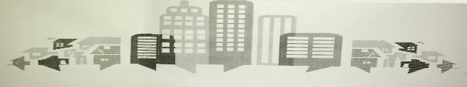

ATA DE REUNIÃO – CONSELHO MUNICIPAL DA CIDADE DE IMPERATRIZ

NÚCLEO: | CONSELHO MUNICIPAL DA CIDADE – CONCIDADE
DATA: | 04 DE MAIO DE 2017
LOCAL: | UAB
HORÁRIO: | 15H
PAUTA: | REUNIAO DO CONSELHO – PLANO DIRETOR
CONVOCADOS PRESENTES: |  | Fidelis Uchoa, Tereza Cristina Marques, Paulo Henrique Mota. Jordânia Natalia Carneiro, Lindaura Lucena, Giovanne Pietrinni, Dilaney Magalhaes, José Dantas, Sebastião Sousa, Antônio Rodrigues, Aluísio Mello, Francisca Lo.
FALA: |  |  |  | CONVOCADOS:
Iniciou a reunião, e leu a ata da reunião passada. |  |  |  | Dr. Tereza Cristina
Falou sobre o recurso de 20 milhões da CAEMA e não é feito melhoria alguma. |  |  |  | Aluísio Mello
Deixou claro a preocupação e empenho do Prefeito Assis Ramos para com o Plano Diretor, sugeriu em marcar uma reunião do conselho com o Prefeito. |  |  |  | Fidelis Uchoa
Ressaltou a importância da reunião com Prefeito Assis Ramos e elogiou a iniciativa do secretário Fidelis Uchoa. |  |  |  | Francisca Lô
Manifestação do conselho: |  |  |  | Documentos para posse de cada conselheiro antes da conferencia.
Ficou decidido |  |  |  | Equipe
Marcar reunião com o Prefeito |  |  |  | Fidelis Uchoa
Marcar Reunião com vereadores |  |  |  | Conselho
Conselho marcar reunião para discutir sobre a Concessão da CAEMA |  |  |  | Conselho
PENDÊNCIAS PARA PROCIXA REUNIÃO
- Revisão das leis
PRÓXIMA REUNIÃO: |  |  | 01 de junho de 2017 as 15h na UAB.
Nada mais foi dito ou discutido, a REUNIAO DO CONSELHO foi encerrada as 16h45min.

